2.5实验室高速轴承故障诊断试验

2.5.1 试验台搭建与故障数据采集
为探究提出的CASN方法对于高速旋转设备中的轴承故障诊断的适用性，在实验室环境下搭建了高转速轴承故障模拟试验台，进行高转速工作条件下的故障模拟与数据采集。高速轴承试验台采用模块化设计，由电主轴、转矩转速仪、转子轴系、滚动轴承座位、轴系负载盘、径向加载装置、传感器安装支架、联轴器、平台地板、实验台控制系统组成，台架结构示意图如图\ref{fig2.14}所示。
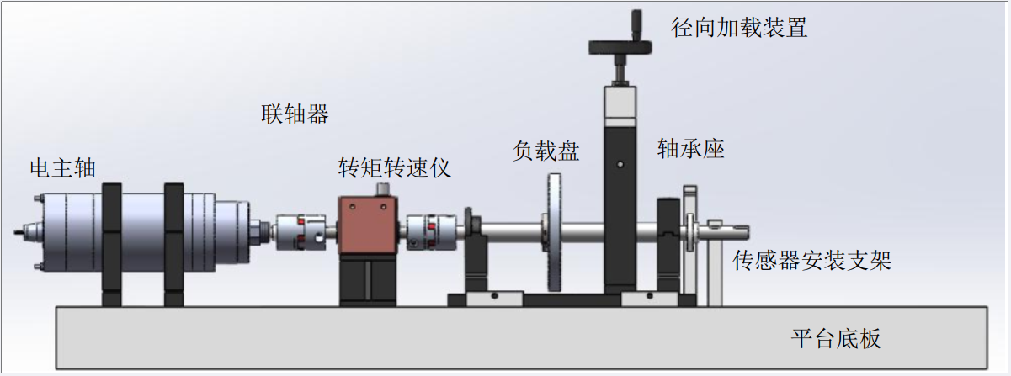
图2.14 高速轴承故障模拟试验台示意图
其中电主轴额定电压为380V，额定功率为5.5kW，最高转速可达15000rpm，外接循环冷却装置；可实现径向无级0-2000N加载，实时显示加载力；转矩转速仪量程范围50Nm；加速度传感器通过磁吸的方式安装在轴承座上，可测量三个方向的振动信号。试验台实物图及传感器测点如图\ref{fig2.15}所示。
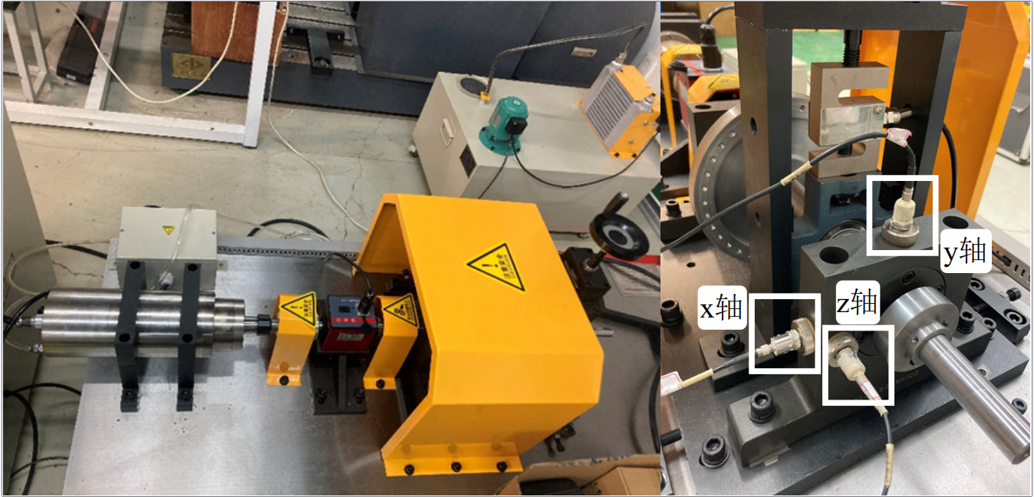
图2.15 高速轴承故障模拟试验台实物图
轴承座内安装替换6205型滚动轴承，采用人工注入故障的方式加工得到各类轴承故障，包括内圈故障、外圈故障、滚动体故障、保持架故障，如图\ref{fig2.16}所示。
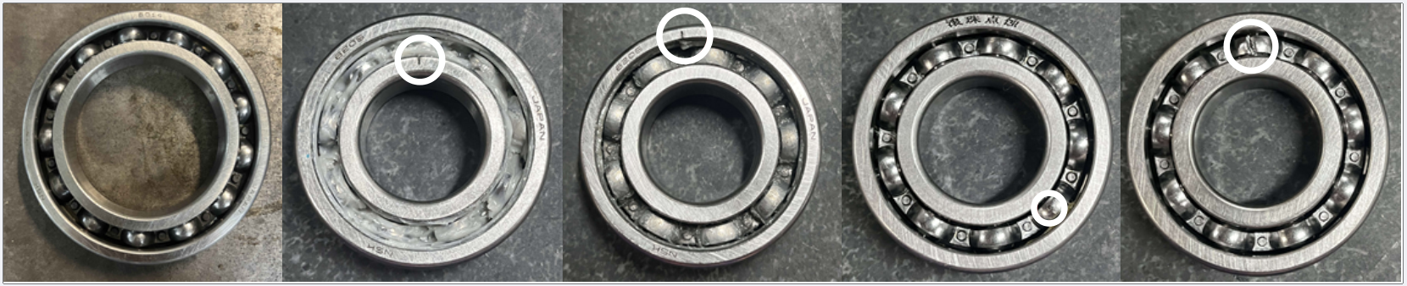
图2.16 正常轴承、内圈故障、外圈故障、滚动体故障、保持架故障
进行振动信号采集时，设定试验台的工作转速为6000rpm，同时采集x、y、z轴三个方向的加速度信号，采样频率为25.6kHz，采样时间为60s，整理得到不同故障类型下的振动信号，制作成为可用于神经网络训练的数据样本。不同故障模式下采集到的振动信号如图\ref{fig2.17}所示。
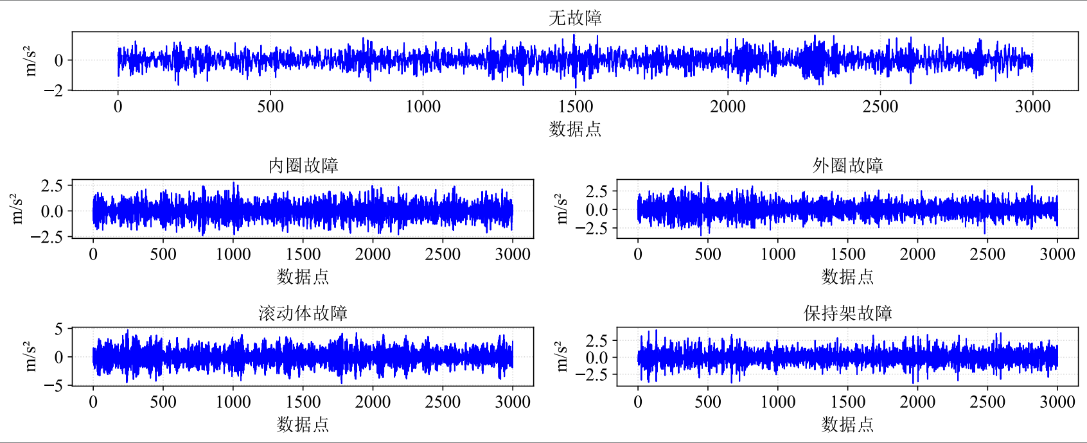
图2.17 不同轴承故障采集的振动信号

